迎校庆114周年学术活动-季统凯
报告题目：云计算及其发展
报告人：季统凯 研究员
报告时间：2023年6月2号 上午10:15
报告地点：线下-计算机楼A501；线上-腾讯会议号：628352795 入会密码：9621
主办单位：计算机科学与技术学院
报告人简介：
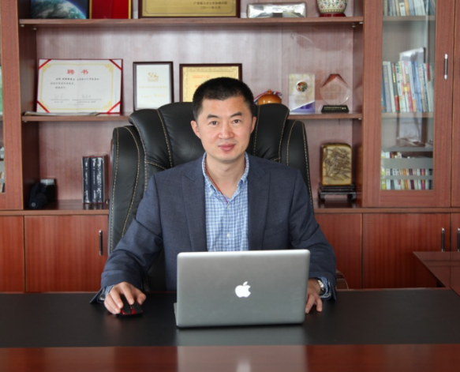
季统凯，中科院云计算研究院研究员，博导。中国云计算专家委员会委员、中国大数据专家委员会委员、国家信息化专家。自2008年起从事云计算产业技术的研发和产品设计。主持和参与了十多项国家、省市级科研项目，包括国家863项目，中国科学院重点创新集群建设项目，广东省中国科学院全面战略合作重大项目、广东省粤港招标、粤港招标东莞专项、东莞市重大科技专项计划等。带领团队申请发明专利45项，申请国际发明专利（PCT）3项，取得计算机软件著作权25项，获得授权实用新型20项，在国内外重要会议及期刊上发表论文三十余篇。获得中国产学研合作创新奖、中国科学院院地合作奖先进个人一等奖、国家万人计划创业领军人才等。

